Lehr- und Lernmaterial

Öffentliche Dienstleistungen am Beispiel Verkehr: Mobilität für alle?

Kurzbeschreibung
Ausgehend von einem Wimmelbild fragen sich die Schüler:innen, was passieren würde, wenn wichtige Verkehrsinfrastruktur plötzlich fehlt. Am fiktiven Ausbau eines Busnetzes setzen sie sich damit auseinander, warum öffentliche Verkehrsmittel Teil der Daseinsvorsorge sind und wie Mobilität mit Lebensqualität zusammenhängt. Das Thema knüpft an ihre Lebenswelt an, weil Schulwege, Freizeitwege und Erreichbarkeit für viele direkt erfahrbar sind. Zunächst erschließen die Schüler:innen zentrale Begriffe zu öffentlichen Dienstleistungen, Infrastruktur und Verkehrsverbünden und arbeiten mit einer Infografik zur Mobilität in Österreich. Anschließend betrachten sie verschiedene Perspektiven auf den Ausbau eines Busnetzes in einer ländlichen Region, bewerten die Maßnahme in einem Polaritätsprofil und vergleichen ihre Positionen in einer Stellübung. Exittickets unterstützen die Sicherung. Insgesamt bietet das Unterrichtsszenario Material für zwei bis drei Unterrichtsstunden.
Wenn du Anregungen oder Fragen zum Material hast, freuen wir uns sehr über deine Rückmeldung an: office@wirtschaft-erleben.at. Weitere Lehr- und Lernmaterialien, die wirtschaftliche Themen aus verschiedenen Perspektiven beleuchten, findest du auf wirtschaft-erleben.at.

Inhalt
Überblick 2
Hintergrundinformationen 3
Unterrichtsszenario & Material 5
Lösungen 16
Anhang 18

Überblick

Themenbereich | Wirtschaft im Verhältnis zu Staat‚ Umwelt & Gesellschaft
Dauer | 2-3 Unterrichtseinheiten (à 50 Minuten)
Methode | Wimmelbildarbeit; Arbeitsblattarbeit; soziometrische Aufstellungsübung
Schulstufe | 6. Schulstufe
Fach | Geographie und wirtschaftliche Bildung
Fächervernetzung | Deutsch
Lernziele laut Lehrplan | Kompetenzbereich Vernetztes Wirtschaften zwischen Produktion und Konsum  Die Schüler:innen können …  - arbeitsteiliges und spezialisiertes […] Anbieten von Dienstleistungen sowie das freie Treffen von Produktionsentscheidungen durch [den] Staat beschreiben.
Weitere Lernziele | Die Schüler:innen können …  - die Erschließung ausgewählter österreichischer Gemeinden durch den ÖPNV erklären.  - Zusammenhänge zwischen Lebensqualität und dem Angebot öffentlicher Dienstleistungen reflektieren.  - die Folgen des Ausbaus ÖPNV als Form der Daseinsvorsorge durch die öffentliche Hand aus mehreren Perspektiven beurteilen.
Autorin | Michaela Eibler
Redaktion | Melissa Grasl; Philipp Ringswirth
Illustrationen | Hannah Hornisch
Jahr | 2025 (überarbeitete Version)

Hintergrundinformationen
In den Hintergrundinformationen wird das Thema kompakt vorgestellt, sodass sich Lehrer:innen einen inhaltlichen Überblick verschaffen können. Der Text ist nicht für den Einsatz im Unterricht konzipiert.

Die Frage nach der Bereitstellung öffentlicher Dienstleistungen ist fundamental im wirtschaftspolitischen Diskurs. Es geht dabei um die Intensität staatlicher Eingriffe in marktwirtschaftliches Geschehen. Staatseingriffe sind im internationalen Vergleich unterschiedlich intensiv. Während die Vorstellung, öffentliche Dienstleistungen seien ein Ausdruck des gesellschaftlichen Zusammenhalts im Vereinigten Königreich schwach entwickelt ist, kommt dem Begriff in Österreich, Frankreich, Italien oder Spanien eine zumindest traditionelle bis (verfassungs-)rechtliche Bedeutung zu. Das Thema konkretisiert damit den Diskurs rund um die Polarität Liberalismus – Sozialismus auf die alltagsrelevante Kategorie der Mobilität und beinhaltet Vermittlungspotenzial für die abstrakte Disziplin der wissenschaftlichen Ideologientheorie. Drei Begriffe sind auf der Sachebene zentral: öffentliche Dienstleistungen, Infrastruktur und Verkehrsverbund.
Öffentliche Dienstleistungen
Unter öffentlichen Dienstleistungen (auch: soziale Dienstleistungen, Leistungen zur Versorgung von Endverbraucher:innen, Daseinsvorsorge) versteht man Dienstleistungen, welche überwiegend von staatlicher Seite, mitunter aber auch von Kirchen, Wohlfahrtsverbänden und gemeinnützigen Organisationen angeboten bzw. vom Staat finanziert werden. Einrichtungen der öffentlichen Verwaltung, des Schul- und Ausbildungswesens, des Sport- und Kulturbereichs (z. B. Sportstätten, Theater, Museen) und der sozialen Versorgung (z. B. Kindergärten, Altersheime, Krankenhäuser) sind Beispiele für öffentliche Dienstleistungen. Die Standortverteilung folgt dem Versorgungsprinzip: Eine Verdichtung des Netzes in zumutbarer Entfernung für die Nutzer:innen wird angestrebt.
Infrastruktur
Infrastruktur ist die Gesamtheit der materiellen, institutionellen und personellen Einrichtungen und Gegebenheiten eines Raumes, die die Daseinsvorsorge gewährleisten und gesellschaftliche Entwicklung ermöglichen. Sie kann sowohl staatlich als auch privat sein. Dem Klimaschutzministerium zufolge soll der Ausbau der Verkehrsinfrastruktur vorrangig dazu dienen, den Wirtschaftsstandort Österreich zu stärken und gleichzeitig die regionalen Unterschiede sowie das Erreichbarkeitsgefälle zwischen den Bundesländern abzubauen. Wirtschaftliche sowie sozial- und umweltpolitische Randbedingungen sollen dabei beachtet werden.
Verkehrsverbund
Unter einem Verkehrsverbund versteht man einen Zusammenschluss der Verkehrsbetriebe einer definierten Region. In Österreich gibt es sieben Verkehrsverbünde, die den öffentlichen Personennahverkehr (ÖPNV) abdecken (siehe Abbildung 1):
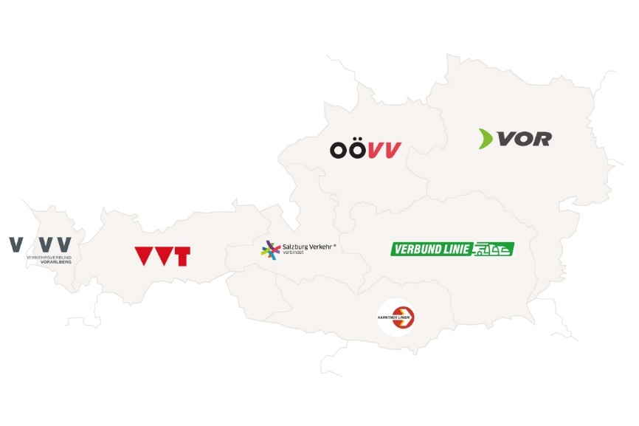
- Verkehrsverbund Ost-Region (VOR)
- Oberösterreichischer Verkehrsverbund (OÖVV)
- Salzburger Verkehrsverbund (SVV)
- Verkehrsverbund Tirol (VVT)
- Verkehrsverbund Vorarlberg (VVV)
- Verkehrsverbund Steiermark (VST)
- Verkehrsverbund Kärnten (VVK)
Abb. 1: Verkehrsverbünde in Österreich nach BMK⁵

Unterrichtsszenario & Material

1. Unterrichtseinheit: Infrastruktur als Baustein der Daseinsvorsorge
Zeit | Thema | Ablauf | Material | Hinweise
5-10 | Einstieg | Was wäre, wenn ...?  L teilt M1 aus. SuS betrachten das Wimmelbild. Anhand von selbst ausgewählten Personen aktivieren sie ihre Präkonzepte zur Lebensqualität. Unterstützend schreibt L die in M1 genannten öffentlichen Einrichtungen an die Tafel: öffentliche Verkehrsmittel, Straßen, Brücken, Ampeln, Gehwege | Wimmelbild zu „Energie und Ressourcen“  M1 – Wimmelbild – einfach verschwunden ...
10-15 | Leitfrage | Problemstellung finden  In einer Blitzlichtrunde lesen SuS einige Lösungen aus M1 vor. Gemeinsam wird zum Wimmelbild eine Leitfrage generiert. Diese kann lauten: „Inwiefern besteht ein Zusammenhang zwischen der Lebensqualität und öffentlichen Dienstleistungen?“ |  | Wie generieren wir eine Leitfrage?  Methodisch zielführend ist ein Unterrichtsgespräch. Situationsabhängig ermutigt L die SuS, eine gemeinsame Frage zu generieren oder greift eine einzelne auf, wenn sie besonders ergiebig erscheint. Im Gespräch kann sich eine ähnlich gelagerte, aber anders formulierte Leitfrage ergeben. Für den weiteren Verlauf ist die genaue Formulierung nicht von Bedeutung. Die Leitfrage kann ins Heft notiert werden. Eine sofortige Beantwortung durch L ist nicht ratsam.
10-15 | Vorentlastung: Tandemarbeit | Arbeitsbegriffe erschließen  L teilt M2, M3 und M4 aus. Die SuS erarbeiten wichtige Begriffe in Tandems. Die SuS lesen ihre Begriffe aufmerksam durch und erklären sie sich gegenseitig. M2 wird in halber Schülerzahl ausgeteilt (1 Blatt pro Tandem) und in der Mitte durchgeschnitten, sodass jede Person zwei Begriffe erhält. | M2 – Verkehrsinfrastruktur – Arbeitsbegriffe (zerschnitten)
10-15 | Sicherung | Arbeitsbegriffe erschließen  L stellt sicher, dass die Begriffe verstanden wurden. M3 wird gelöst und im Plenum verglichen. | M3 – Verkehrsinfrastruktur – Arbeitsblatt
15-20 | Vertiefung | Arbeit mit der Infografik  Das Thema „Räume sind unterschiedlich erschlossen“ wird mithilfe der Infografik erarbeitet.  Danach lösen SuS die restlichen Aufgabenstellungen auf der Infografik. | M4 – Infografik, Smartphone | Um die Verortung der Personen zu erleichtern, kann L als Hilfestellung die Orte an der Tafel vorgeben (siehe Lösung).  Zu Hause können die SuS den QR-Code scannen, die Klassifizierung ihrer Heimatgemeinde eruieren und ihre Erkenntnisse aus dem Unterricht mithilfe der Infografik gemeinsam mit einer Person aus ihrem Haushalt reflektieren.

2. Unterrichtseinheit: Der Wert der Daseinsvorsorge
Zeit | Thema | Ablauf | Material | Hinweise
5-10 | Einstieg / Wiederholung | Vorbereitung und Blitzlichtrunde  L hängt die ausgedruckten Folien der PPT im Klassenraum verteilt auf und startet eine Blitzlichtrunde. Thema: „Öffentliche Dienstleistungen“ | PPT (Folien 3-9, ausgedruckt) | Mögliche Variante:  SuS stehen auf. L schreibt den Satzbeginn an die Tafel: „Ich habe gelernt ...“.  Jede:r gibt einen mündlichen Beitrag ab und setzt sich anschließend.
10-20 | Erarbeitung | Unterschiedliche Perspektiven nachvollziehen  L teilt M5 aus. SuS lernen Perspektiven unterschiedlicher Personen zum Ausbau des öffentlichen Busnetzes in einer ländlichen Region kennen. | M5 – Busnetz ausbauen?  PPT (Folien 3-9) | Die Bewertung der Betroffenheit der Personen erfolgt aus einer subjektiven Perspektive. Daher sind alle Lösung gleich „richtig“. Allerdings sollen im Plenumsgespräch individuelle Lösungen gut begründet und evtl. durch L paraphrasiert werden.
10-15 | Erarbeitung: Polaritätsprofil | Maßnahmen bewerten  L teilt M6 aus. Die Aufgabenstellung wird im Plenum gelesen und ggf. von L noch einmal erklärt.  SuS füllen ein Polaritätsprofil aus, in dem sie den Ausbau des Busnetzes bewerten. | M6 – Exitticket | Polaritätsprofil: Auf dem größeren Abschnitt des Exittickets ist ein Polaritätsprofil (auch: semantisches Differenzial) aufgedruckt. Es dient dazu, die in seinem Titel genannte Maßnahme (hier: Ausbau des Busnetzes im ländlichen Raum) zu bewerten. SuS setzen pro Zeile ein Kreuz entsprechend ihrer persönlichen Ansicht zum Thema. Nachdem alle Kreuze gesetzt wurden, verbinden SuS ihre Kreuze. Sie erhalten ein Profil.
20-30 | Sicherung: Stellübung | Stellung nehmen und Beantwortung der Leitfrage  In einer Stellübung vergleichen die SuS ihre jeweiligen Antworten aus dem Polaritätsprofil. L liest die Aussagen des Exittickets zeilenweise vor. SuS nehmen Aufstellung.  Abschließend diskutieren die SuS, inwiefern ein Zusammenhang zwischen der Lebensqualität einzelner Personen und der Gesellschaft als Ganzes und der Bereitstellung öffentlicher Dienstleistungen besteht. |  | Ablauf Stellübung:  Die Stellübung dient dazu, die individuellen Antworten im Polaritätsprofil in einen Klassenkontext zu setzen und die persönliche Position zu reflektieren: Wie denken meine Mitschüler:innen?  L teilt den Raum in eine rechte und eine linke Hälfte. Dadurch bildet L das Polaritätsprofil räumlich ab. Die rechte Seite des Raumes steht dabei für "trifft voll zu", die linke Seite für "trifft gar nicht zu". Nach jeder Aussage begründen einige SuS ihre Position in der Klasse in einer Blitzlichtrunde.
5-10 | Sicherung: Exittickets | Exittickets sammeln  SuS kleben den Teil des Tickets, der das Polaritätsprofil zeigt, in ihr Heft, bringen den anderen Teil an die Pinnwand (frei oder auf einem Plakat) in der Klasse an und beenden so die Stunde. | M6 – Exitticket; Reißzwecke bzw. Tixo/Klebstoff | Besonders ansprechend sehen die Exittickets aus, wenn die strichlierte Linie mit einem Perforierwerkzeug (Schneiderbedarf) vorgestanzt wird. Alternativ können die SuS den unteren Teil mit einer Schere abtrennen.
– | Optionale Sicherung | Inhalte festigen  Mithilfe der Wabe können die SuS eigenständig die gelernten Inhalte wiederholen. | Wabe: Verkehr  PPT (Folien 11) | Auf Folie 11 ist ein QR-Code zur Internetseite zu finden. Die SuS können die Wabe mithilfe des Links und eines digitalen Endgeräts öffnen und die Aufgaben durchklicken. Die Ergebnisse der SuS werden nicht gespeichert, können aber mithilfe der Lösungen nachbesprochen werden.

M1: Wimmelbild – einfach verschwunden ...



Aufgabe: Was wäre, wenn...?

Betrachte das Wimmelbild aufmerksam. Suche dir vier Personen aus, kreise sie ein und kennzeichne sie mit Ziffern von eins bis vier.
- Gib jeder Person einen Namen und notiere ihn auf diesem Blatt.
- Stelle dir nun vor, alle öffentlichen Verkehrsmittel wären plötzlich aus dem Wimmelbild verschwunden, außerdem alle Straßen und Brücken, Ampeln und Gehwege. Was würde dies für die von dir ausgesuchten Personen bedeuten? Was halten sie davon? Schreib ihre Gedanken in die entsprechenden Felder.

Person 1


Person 2

Person 3

Person 4

M2: Verkehrsinfrastruktur - Arbeitsbegriffe

Infrastruktur
Unter Infrastruktur versteht man alle Einrichtungen und Ausstattungen eines Landes, die das Zusammenleben der Menschen erleichtern. Der Begriff geht auf das Bauwesen zurück. Zuerst meinte man mit infrastructur (französisch) den Unterbau von Eisenbahnschienen (infra = unter). Heute meint man mit Infrastruktur die Energieversorgung (Stromnetz), den Verkehr (Straßen, öffentliche Verkehrssysteme), die Telekommunikation und einige weitere Einrichtungen (Krankenhäuser, Schulen), welche die Gesellschaft in einem Staat benötigt.

Verkehrsverbund
Ein Verkehrsverbund ist ein Zusammenschluss von Verkehrsbetrieben einer Region. Verkehrsverbünde stimmen die Fahrpläne der unterschiedlichen Verkehrsbetriebe aufeinander ab und legen die Tarife (= Preise) fest. Dadurch ist der Ticketkauf einfacher und die Wartezeiten sind kürzer. Der größte Verkehrsverbund in Österreich ist der VOR (Verkehrsverbund Ost-Region). Er vereint die öffentlichen Verkehrsmittel in Wien, Niederösterreich und dem Burgenland.

KlimaTicket Ö
Das KlimaTicket Ö (Markenname) ist die Jahreskarte für alle öffentlichen Verkehrsmittel in Österreich. Es kostet pro Jahr € 1.095 für Erwachsene und € 821 für Jugendliche und soll einen Beitrag zum Klimaschutz leisten. Steuereinnahmen und Ticketverkäufe finanzieren diese Maßnahme. Das KlimaTicket Ö gilt nicht in Verkehrsmitteln, die keinem Verkehrsverbund angehören, z. B. in Fernbussen (z. B. Flixbus) oder im CAT (City Airport Train).

Öffentliche Dienstleistungen
Öffentliche Dienstleistungen sind Angebote für die alle. Man spricht auch von Daseinsvorsorge. Sie sollen das Gemeinwohl fördern. Damit meint man, dass wichtige Angebote für alle Personen gleichermaßen verfügbar sowie leistbar sind. Niemand soll ausgeschlossen oder benachteiligt werden. Oft beinhaltet der Begriff des Gemeinwohls auch den Umweltschutz und die Nachhaltigkeit: werden öffentliche Dienstleistungen angeboten, muss darauf achten, der Umwelt und den nachfolgenden Generationen nicht zu schaden. Meist werden öffentliche Dienstleistungen von staatlichen Stellen zur Verfügung gestellt oder finanziert (z. B. Schulen oder ÖBB).

M3: Verkehrsinfrastruktur – Arbeitsblatt

Aufgabe: Neue Begriffe verstehen
Ordne die Erklärungen von a) bis o) und die Bilder von A) bis E) den Kategorien in der Tabelle zu. Nicht immer ist die Zuordnung einfach bzw. eindeutig!

Öffentliche Dienstleistungen | Infrastruktur | Verkehrsverbund | KlimaTicket Ö
- Steuereinnahmen und Ticketverkäufe finanzieren diese Maßnahme
- sollen das Gemeinwohl fördern
- Einrichtungen und Ausstattungen, welche die Gesellschaft in einem Staat benötigt
- von staatlichen Stellen zur Verfügung gestellt oder finanziert
- € 1.095 für Erwachsene, € 821 für Jugendliche
- Verkehrsbetriebe einer Region schließen sich zusammen
- gilt nicht in Verkehrsmitteln, die keinem Verkehrsverbund angehören
- Energieversorgung
- stimmt die Fahrpläne der unterschiedlichen Verkehrsbetriebe aufeinander ab
- Verkehr
- Daseinsvorsorge
- Telekommunikation
- legt Tarife fest
- Jahreskarte für fast alle öffentlichen Verkehrsmittel

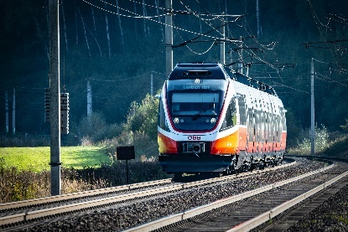  D  A |   B | 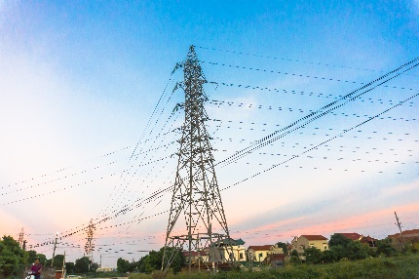  C
   | 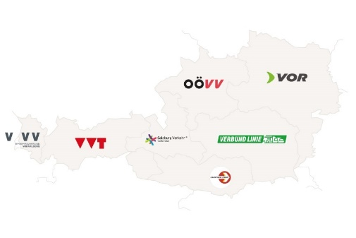 | E

M4: Infografik
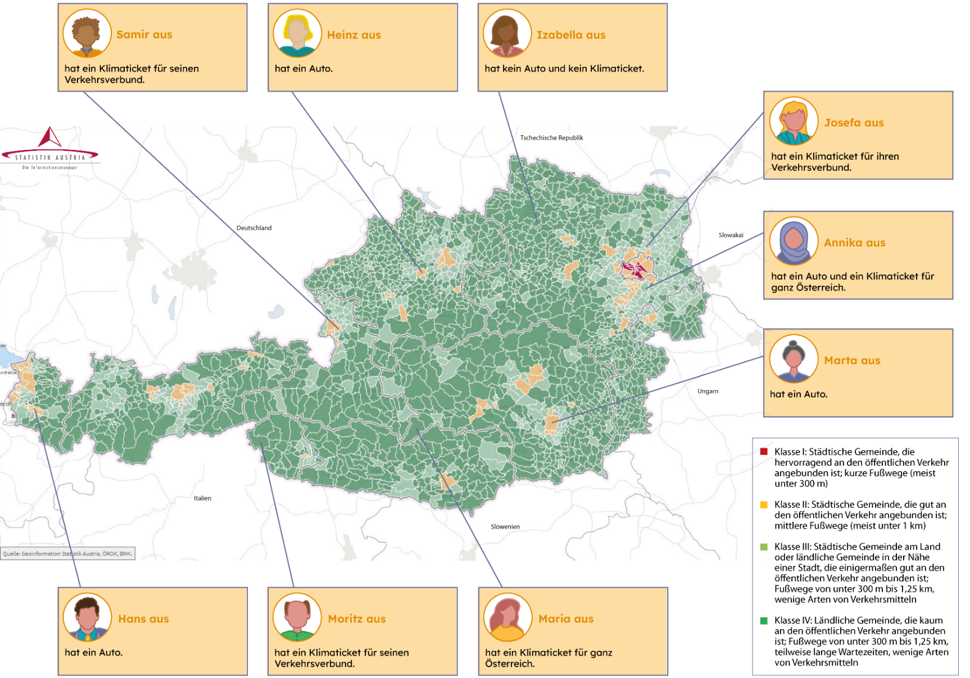

Aufgabe 1: Wie mobil sind wir?

- Arbeitet zu zweit. Sucht euch drei Personen in der Infografik aus.
- Wie sehr machen die Personen ihre Entscheidung von ihrer Mobilität abhängig? Kennzeichnet mithilfe von Emojis.
☺ Die Person macht diese Entscheidung wenig von ihrer Mobilität abhängig.
😐 Die Person macht diese Entscheidung zum Teil von ihrer Mobilität abhängig.
☹ Die Person macht diese Entscheidung überwiegend von ihrer Mobilität abhängig.

Beispiel: Marta aus Graz
Wenn du meinst, Marta macht die Entscheidung, ins Kino zu gehen, wenig von ihrer Mobilität abhängig, malst du ein grünes Emoji. ☺

 | Marta | Annika | Samir | Robert | Izabella | Heinz | Moritz | Hans | Josefa
Ins Kino gehen | ☺
Eis essen gehen
Berggipfel besteigen
Laptop kaufen
abendlichen Fitnesskurs besuchen
Ärztin/Arzt aufsuchen

Aufgabe 2: Meine Gemeinde zuordnen

- Scanne mit deinem Smartphone den QR-Code. Suche auf der Karte deine Heimatgemeinde.
Meine Heimatgemeinde ist: ____________________________
- Erkunde mithilfe der Legende die Erschließung deiner Gemeinde durch den öffentlichen Verkehr. Was bedeutet „deine“ Farbe? Fasse in eigenen Worten zusammen.


_____________________________________________________________________________________________________________________________________________________________________________________________________________________________________________________________________________________________________________________________________________________________________________________________________________________

M5: Busnetz ausbauen?

Aufgabe: Auf den Punkt gebracht
In der einer ländlichen Region soll das Busnetz ausgebaut werden. Finanziert wird diese öffentliche Dienstleistung vom Bundesland, in der die Region liegt, und den Gemeinden, die dadurch besser erreichbar sein sollen.
In eurem Klassenraum hängen Fotos von sieben verschiedenen Personen. Es sind dieselben Personen, die du unten abgebildet siehst. Alle haben eine unterschiedliche Meinung zum Ausbau des Busnetzes.
- Arbeitet zu zweit. Lest die Aussagen aller sieben Personen und beantwortet folgende Fragen mündlich: Was weißt du über die jeweilige Person? Was hält sie vom Ausbau des Busnetzes? Welche Argumente bringt sie vor? Welche Infos zur Person wären noch wichtig? Welche Gegenargumente kennst du?
- Fasst die Ansicht der Person mithilfe farbiger Kreise zusammen. Malt dazu den Kreis links unter dem Bild an.
  - Grün steht für: Die Person begrüßt den Ausbau des Busnetzes.
  - Gelb steht für: Die Person bringt sowohl Argumente für als auch gegen den Ausbau des Busnetzes vor.
  - Rot steht für: Die Person hält nichts vom Ausbau des Busnetzes.
  - Grau steht für: Der Person ist es egal, ob das Busnetz ausgebaut wird oder nicht.


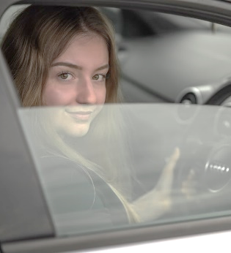

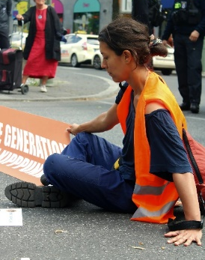


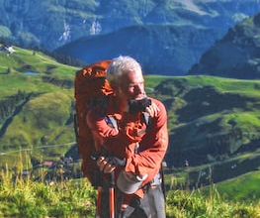


M6: Exittickets

Aufgabe: Meinung abgeben

Du hast nun eine genauere Vorstellung von öffentlichen Dienstleistungen. Außerdem hast du am Beispiel des Busnetzes gelernt, was es bedeutet, öffentliche Dienstleistungen zu erweitern. Nun ist deine Meinung gefragt: Wie stehst du zum Thema?
Fülle dazu das untenstehende Diagramm aus. Setze ein Kreuz unter jene Zahl, die deiner Ansicht am ehesten entspricht.

4 = trifft voll zu
3 = trifft in weiten Teilen zu
2 = trifft eher zu
1 = trifft in kleinen Teilen zu

Verbinde anschließend von oben nach unten deine Kreuze – du erhältst ein Profil.

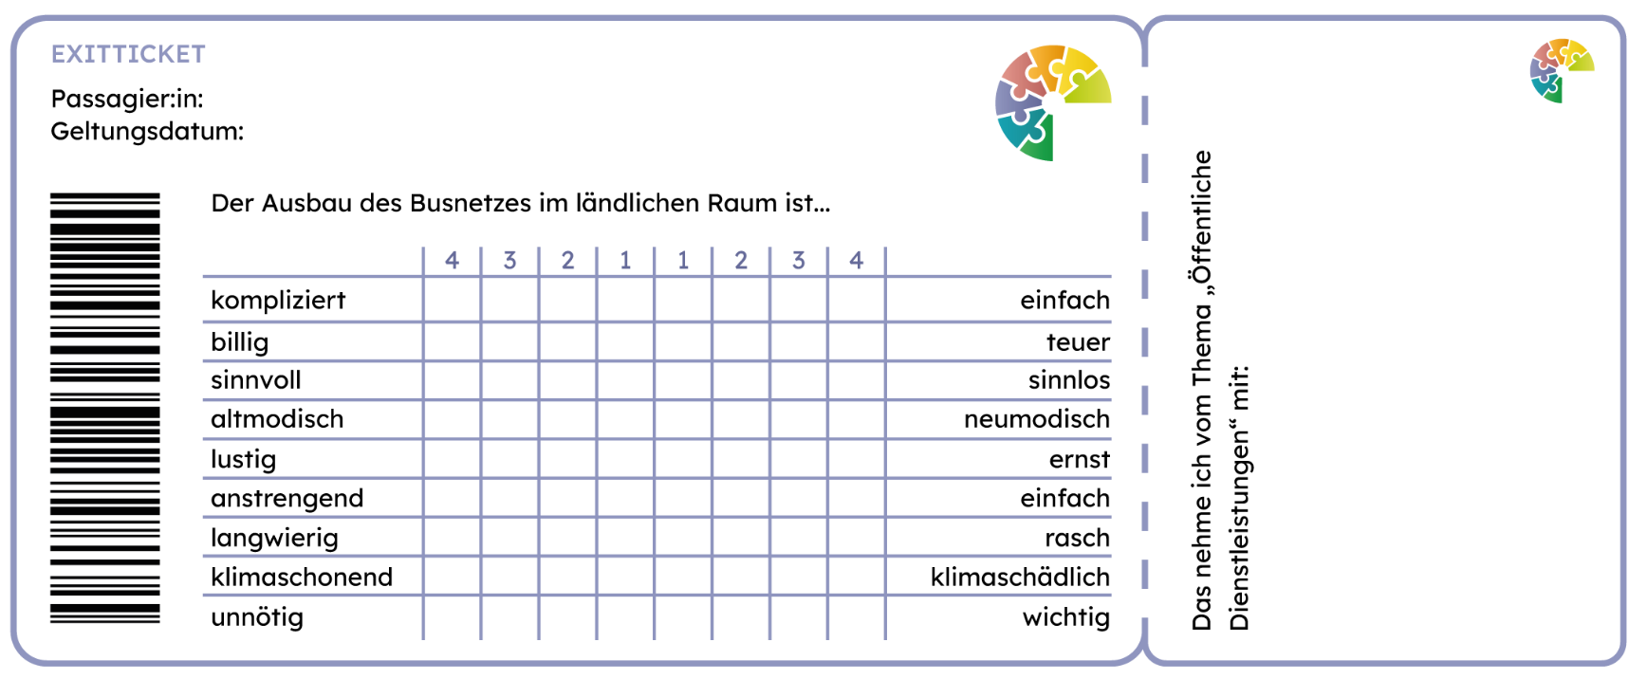

Lösungen

M1: Wimmelbild – einfach verschwunden
individuelle Lösung

M3: Verkehrsinfrastruktur - Arbeitsblatt
Öffentliche Dienstleistungen | Infrastruktur | Verkehrsverbund | KlimaTicket Ö
b | c | f | a
d | d | i | e
k | h | m | h
A | j | E | n
B | l |  | D
C | A
 | B
 | C

M4: Infografik

Samir aus Elsbethen
Hans aus Nüziders
Moritz aus St. Jakob im Defereggen
Heinz aus Wels
Maria aus Stadl-Predlitz
Josefa aus Großebersdorf
Annika aus Himberg
Marta aus Graz
Izabella aus Waldhausen (Bezirk Zwettl)

Aufgabe 1:
individuelle Lösung

Aufgabe 2:
Eine Lösung könnte lauten: „Meine Heimatgemeinde ist Wien. Wien ist eine städtische Gemeinde mit hervorragender Erschließung. Man kann fast überall öffentlich hinfahren. Man hat keine weiten Fußwege zur nächsten Haltestelle. Umsteigen ist auch kein Problem, da es viele öffentliche Verkehrsknoten gibt.“ Es können hier auch persönliche Erfahrungen zur ÖV-Erschließung der Heimatgemeinde besprochen werden.

M5: Busnetz ausbauen

Klimaaktivistin: Grün
Reisende: Grün
Pensionist: Gelb (argumentierbar wären auch Grau, da die Person keinen eindeutigen Standpunkt bezieht bzw. Grün, da sie einlenkt, bei einem starken Ausbau evtl. die Öffis zu benutzen.)
Pensionistin: Rot
Führerscheinneuling: Grau
Autofahrer: Rot
Bürgermeisterin: Gelb

M6: Exittickets
individuelle Lösung

Wabe: Verkehr
Folie 2: Infrastruktur verstehen (Catch)
Richtige Begriffe: Strommast, Autobahn, Krankenhaus, Straße, Brücke, Tunnel
Falsche Begriffe: Freund:in, Jause, Apfelbaum, Mutter, Gartentor, Einkaufswagen

Folie 3: Öffentliche Dienstleistungen (Verbinden)
Das KlimaTicket Ö ist | die Jahreskarte für fast alle öffentlichen Verkehrsmittel in Österreich.
Öffentliche Dienstleistungen sollen | das Gemeinwohl fördern.
Steuereinnahmen und Ticketverkäufe finanzieren | das KlimaTicket Ö.
Ein anderes Wort für öffentliche Dienstleistung ist | Daseinsvorsorge.
Öffentliche Dienstleistungen werden | von staatlichen Stellen zur Verfügung gestellt oder finanziert.

Folie 4: Verkehrsverbünde (Verbinden)
In Österreich gibt es | sieben Verkehrsverbünde.
Verkehrsverbünde legen | Tarife fest.
Das KlimaTicket Ö gilt für alle | österreichischen Verkehrsverbünde.
Das KlimaTicket Ö gilt nicht in | Verkehrsmitteln, die keinem Verkehrsverbund angehören.
Das KlimaTicket Ö | kostet € 1.179 für Erwachsene, € 884 für Jugendliche (Stand 2025).
Ein Verkehrsverbund | stimmt die Fahrpläne der unterschiedlichen Verkehrsbetriebe aufeinander ab.

Folie 5: Öffis in Österreich (Lückentext)
In Österreich gibt es sieben Verkehrsverbünde. Fast alle Verkehrsbetriebe sind Teil eines Verkehrsbundes. Wenn neue Strecken für öffentliche Verkehrsmittel gebaut und dadurch neue Regionen erreicht werden können, wird oft von der Erschließung einer Region gesprochen. Damit meint man einerseits die Fußdistanz zur nächsten Haltestelle für Busse, Straßenbahnen, Züge oder S-Bahnen und andererseits die Wartezeit, bis das nächste Fahrzeug kommt.
Vor allem Wien ist hervorragend durch öffentliche Verkehrsmittel erschlossen. Auf der Karte ist das an der roten Farbe zu erkennen. Grüne Bereiche sind schwach erschlossen. Flächenmäßig gibt es in Österreich mehr Gemeinden, die schwach erschlossen sind. Für manche Personen ist die Erschließung sehr wichtig, für andere weniger. Die Erschließung hat nämlich mit unserer eigenen Mobilität zu tun: Wenn wir mobiler sind, treffen wir teilweise andere Entscheidungen (z. B. wo wir arbeiten, was wir in unserer Freizeit machen, wo und wann wir uns mit Freund:innen treffen usw.).

Anhang

Bilder
Alle Bilder sowie andere Medien (z. B. Videos) sind aus der Lizenz ausgenommen. Wenn nicht anders angegeben, handelt es sich um eigene Darstellungen.
4 + 11, Verkehrsverbünde in Österreich, Bundesministerium für Klimaschutz, Umwelt, Energie, Mobilität, Innovation und Technologie / BMK
11, ÖBB Zug, Laszlo Biro / Unsplash
11, Strommasten, Leohoho / Unsplash
11, KlimaTicket, Anna Steinbauer-Holzer / Privataufnahme (bearbeitet)
14, Frau am Bahnsteig, Bryan Dijkhuizen / Unsplash
14, Alte Frau auf Parkbank, Andreea Popa / Unsplash
14, Frau am Steuer, Patrycja Olszak / Unsplash
14, Mann am Steuer, Why Kei / Unsplash
14, Klimaaktivistin, unbekannt / Letzte Generation
14, Mann beim Wandern, Colton Miller / Unsplash
14, Bürgermeisterin, wavebreakmedia_micro / Freepik

Impressum
STIFTUNG FÜR
WIRTSCHAFTSBILDUNG
c/o Impact Hub Vienna
Lindengasse 56/18-19
1070 Wien
E-Mail: office@wirtschaft-erleben.at
CC BY NC SA


https://creativecommons.org/licenses/by-nc-sa/4.0/deed.de
Auf individuelle Anfrage (z. B. von Verlagen) können auch andere Lizenzbedingungen vereinbart werden.

Bei einer Weiterverwendung sollen folgende Angaben gemacht werden:
Stiftung Wirtschaftsbildung (2025) Öffentliche Dienstleistungen am Beispiel Verkehr: Mobilität für alle? CC BY NC SA 4.0.

Ambrosius, G. (2008) Konzeptionen öffentlicher Dienstleistungen in Europa. In WSI-Mitteilungen. Vol. 10, S. 527-532.
Lexikon der Geographie (2001) Öffentliche Dienstleistungen. https://www.spektrum.de/lexikon/geographie/oeffentliche-dienstleistungen/5612. Zugegriffen am 13.11.2023.
Ebd. Infrastruktur. https://www.spektrum.de/lexikon/geographie/infrastruktur/3763; Bundeszentrale für politische Bildung (2016) Infrastruktur. https://www.bpb.de/kurz-knapp/lexika/lexikon-der-wirtschaft/19727/infrastruktur/. Zugegriffen am 13.11.2023.
Bundesministerium für Klimaschutz, Umwelt, Energie, Mobilität, Innovation und Technologie (BMK) (o. J.) Kapitel 3: Infrastruktur. https://www.bmk.gv.at/themen/verkehrsplanung/statistik/viz11/kap_3.html. Zugegriffen am 13.11.2023
Bundesministerium für Klimaschutz, Umwelt, Energie, Mobilität, Innovation und Technologie (BMK) (o. J.) Verkehrsverbünde in Österreich. https://www.bmk.gv.at/themen/mobilitaet/transport/nahverkehr/verkehrsverbuende/oesterreich.html. Zugegriffen am 13.11.2023
Verwendete Abkürzungen in der Planungsmatrix: M = Material; SuS = Schülerinnen und Schüler; L = Lehrperson; PPT = Powerpoint-Präsentation
Statistik Austria (2023) Regionale Staffelung des Klimabonus. https://www.statistik.at/atlas/?mapid=topo_urt_oev&layerid=layer1&sublayerid=sublayer0&languageid=0&bbox=858553,5773174,2032626,6346145,8. Zugegriffen am 14.11.2023. Geändert und erweitert durch die Stiftung für Wirtschaftsbildung am 28.12.2023.

